

**SYNTHÈSE**

L’Europe manifeste sa solidarité envers ceux qui en ont le plus besoin. Le Fonds européen d’ajustement à la mondialisation (FEM) a été établi en 2007 pour fournir une aide aux travailleurs qui perdent leur emploi en raison de la mondialisation et de l’évolution de la structure du commerce mondiale. Le fonds a fait l’objet d’ajustements complémentaires pour venir en aide aux travailleurs licenciés en raison de la crise financière et économique mondiale. L’objectif principal du fonds est d’offrir une aide aux travailleurs licenciés qui rencontrent des difficultés lors de transitions délicates, en les aidant à adapter leurs compétences et à trouver un nouvel emploi*.* Les mesures comprennent une assistance et une orientation personnalisées en matière de recherche d’emploi, une variété de formations professionnelles et de perfectionnement, un soutien à l’entrepreneuriat et à la création d’entreprise, ainsi que des incitations financières et des allocations temporaires. Le FEM peut également être utilisé spécifiquement pour aider les jeunes. Dans les régions où le chômage des jeunes est élevé, le FEM apporte une aide aux jeunes sans emploi, sortis du système scolaire et sans formation (NEET). Le FEM cofinance jusqu’à 60 % du coût des mesures proposées par les États membres qui présentent des demandes d’interventions au FEM.

Le présent rapport fournit une vue d’ensemble des activités et des résultats obtenus par le FEM en 2017 et 2018.

* Au cours de cette période, treize demandes ont été soumises par dix États membres pour un montant total de 41 millions d’EUR, visant12 896 travailleurs et 1 155 NEET. La plupart des travailleurs relevaient du secteur des machines et des équipements, suivi du commerce de détail et du transport aérien.
* Le Parlement européen et le Conseil ont adopté quinze décisions[1] visant à mobiliser le financement du FEM pour un montant total de 45,5 millions d’EUR en faveur de 14 517 bénéficiaires.
* Les États membres ont fait rapport sur vingt-trois dossiers approuvés par le FEM entre 2014 et 2016. Les résultats indiquent une progression par rapport à la période 2015-2016 et révèlent que 60 % des travailleurs ayant bénéficié des mesures ont trouvé un nouvel emploi à la fin de la période de mise en œuvre. Sur la période 2015-2016, seulement 47 % des travailleurs bénéficiaires avaient trouvé un nouvel emploi. Des taux de réinsertion particulièrement élevés ont été observés dans les dossiers suivants: 84 % pour Volvo Trucks (Suède), 84 % pour Broadcom (Finlande), 81 % pour Aleo Solar (Allemagne) et 79 % pour PWA International (Irlande).

Dans sa proposition pour le FEM au-delà de 2020[2], la Commission a proposé d’étendre son utilisation afin de pouvoir intervenir plus efficacement pour soutenir davantage de travailleurs ayant perdu leur emploi. En conséquence, le FEM offrira une aide aux travailleurs non seulement en cas de modifications majeures de la structure du commerce mondial dues à la mondialisation et à une crise financière et économique mondiale, mais aussi pour d’autres raisons telles que l’automatisation, la numérisation ou la transition vers une économie à faible intensité de carbone. Cette évolution tient compte des nouveaux défis d’un monde du travail en mutation.

**TABLE DES MATIÈRES**

1. Introduction…………………………………………………………………………………………...3

2. Analyse des activités du FEM en 2017 et 2018 4

2.1. Demandes reçues 4

2.1.1. Demandes présentées par motif de licenciement et critère d’intervention 7

2.1.2. Demandes reçues par secteur (NACE Rév. 2) 7

2.1.3. Demandes présentées par nombre de bénéficiaires à aider par État membre 8

2.1.4. Demandes reçues: montants sollicités 9

2.1.5. Demandes reçues: montants sollicités par bénéficiaire 10

2.2. Décisions adoptées et contributions accordées 11

2.2.1. Mesures financées avec l’aide du FEM 15

2.2.2. Complémentarité avec des actions financées par le Fonds social européen (FSE) 15

2.3. Demandes ne satisfaisant pas aux conditions requises pour bénéficier d’une contribution financière du FEM 16

2.4. Résultats obtenus par le FEM 17

2.4.1. Résumé des résultats présentés en 2017 et 2018 21

2.4.2. Taux de réinsertion des bénéficiaires aidés par État membre 21

2.4.3. Évaluation qualitative des rapports finaux présentés en 2017 et 2018 22

2.5. Exécution financière 24

2.5.1. Contributions du FEM 24

2.5.2. Dépenses d’assistance technique 25

2.5.3. Irrégularités communiquées 26

2.5.4. Clôture des contributions financières du FEM 26

2.6. Activités d’assistance technique menées par la Commission 31

2.6.1. Information et publicité: site internet 31

2.6.2. Réunions avec les autorités nationales et autres parties prenantes 31

2.6.3. Système d’échange de données électroniques (SFC2014) 32

2.6.4. Évaluation à mi-parcours du FEM pour la période 2014-2020 32

3. Évolution de la politique du FEM 33

3.1. Modification du règlement (UE) 1309/2013 dans le cadre du règlement (UE) 2018/1046 33

3.2. Proposition législative du FEM post-2020 34

**1. Introduction**

Le Fonds européen d’ajustement à la mondialisation (FEM)[3] est une démonstration de la solidarité européenne et un soutien concret à l’égard des travailleurs licenciés en raison de modifications majeures de la structure du commerce mondial résultant de la mondialisation ou d’une crise économique et financière mondiale.

Afin d’aider les travailleurs licenciés à trouver un nouvel emploi, le FEM cofinance des mesures actives du marché du travail mises en œuvre par les États membres. Il complète les mesures nationales du marché du travail dans le cas de procédures soudaines de licenciement collectif, provoquées par les raisons susmentionnées, en proposant une approche plus personnalisée et plus ciblée des travailleurs licenciés les plus vulnérables.

Conformément à l’article 19 du règlement (UE) nº 1309/2013 du Parlement européen et du Conseil du 17 décembre 2013 relatif au Fonds européen d’ajustement à la mondialisation pour la période 2014-2020 et abrogeant le règlement (CE) nº 1927/2006, la Commission adresse le présent rapport au Parlement européen et au Conseil, qui consiste en une évaluation quantitative et qualitative des activités du FEM au cours des deux dernières années. Ce rapport porte principalement sur les résultats obtenus par le FEM et contient, en particulier, des informations sur:

* les demandes présentées;
* les décisions adoptées;
* les actions financées, y compris leur complémentarité avec les actions financées par d’autres instruments de l’Union, notamment le Fonds social européen (FSE);
* des statistiques sur le taux de réinsertion des bénéficiaires aidés par État membre;
* la clôture des contributions financières; ainsi que
* les demandes qui ont fait l’objet d’un refus ou été réduites faute de fonds suffisants ou pour cause d’inéligibilité.

Le rapport conclut en expliquant comment la Commission a abordé les défis à venir dans sa proposition relative au FEM de l’après 2020.

# 2. Analyse des activités du FEM en 2017 et 2018

## 2.1. Demandes reçues

En 2017 et 2018, la Commission a reçu treize demandes soumises par les dix États membres suivants: Allemagne, Belgique, Espagne, Finlande, France, Grèce, Italie, Pays-Bas, Portugal et Suède. Ces dix États membres avaient déjà tous demandé l’intervention du FEM les années précédentes également. Leurs caractéristiques sont détaillées dans le tableau 1.

***Tableau 1 —  Demandes reçues en 2017 et 2018***



### 2.1.1. Demandes présentées par motif de licenciement et critère d’intervention

Les demandes présentées en 2017 et 2018 étaient couvertes par le règlement (UE) nº 1309/2013, qui s’applique aux licenciements résultant:

* **de modifications majeures de la structure du commerce mondial dues à la mondialisation**

Neuf demandes ont été soumises sur la base du critère commercial, dont une était justifiée par des circonstances exceptionnelles et une autre concernait un marché du travail de taille réduite[4].

* **des effets de la crise économique et financière mondiale**

Quatre demandes ont été présentées en raison des répercussions de la crise économique et financière mondiale, l’une d’entre elles étant justifiée par des circonstances exceptionnelles[5].

### 2.1.2. Demandes reçues par secteur (NACE Rév. 2)[6]

Les 13 demandes soumises et accordées concernaient des licenciements opérés dans 11 secteurs différents.

1) extraction de houille et de lignite, 2) fabrication de produits en caoutchouc et en plastique, 3) fabrication de produits informatiques, électroniques et optiques, 4) machines et équipements, 5) transports aériens, 6) édition, imprimerie et reproduction 7) programmation informatique et conseil informatique, 8) activités des services financiers, 9) activités administratives et autres activités de soutien aux entreprises, 10) industrie de l’habillement (deux demandes) et 11) commerce de détail (deux demandes).

Pour la première fois depuis le lancement du FEM, des demandes ont été présentées pour les secteurs suivants: l’extraction de houille et de lignite, la fabrication de produits en caoutchouc et en plastique et les services financiers.

Le plus grand nombre de travailleurs visés émanait du secteur des machines et équipements (2 285), suivi du commerce de détail (2 225) puis des transports aériens (1 858).

***Graphique 1 —  Nombre de travailleurs visés par secteur (NACE Rév. 2), 2017-2018***

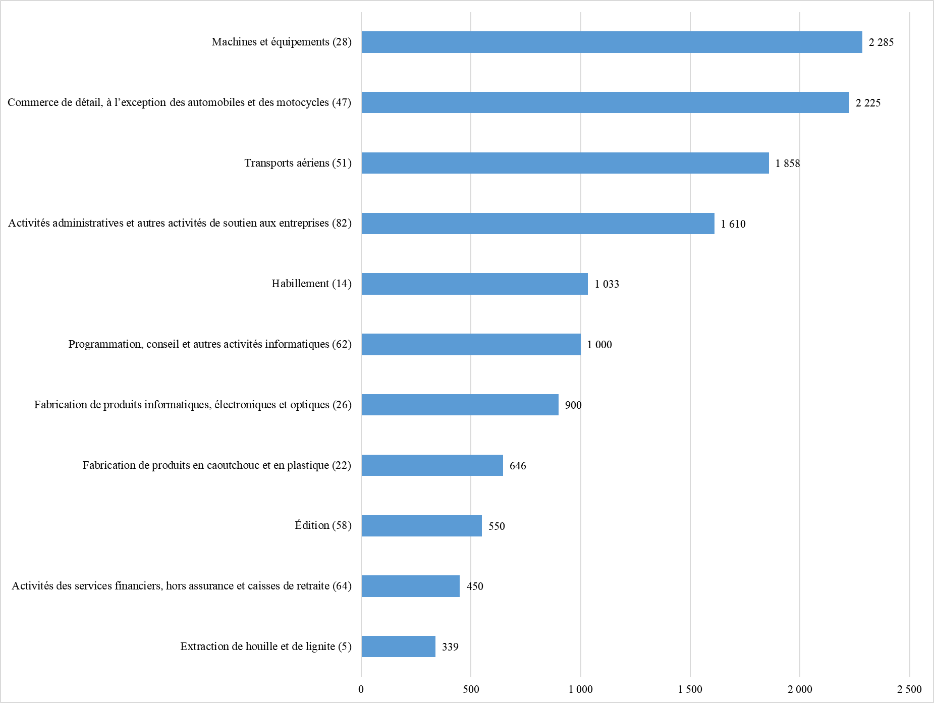

### 2.1.3. Demandes présentées par nombre de bénéficiaires à aider par État membre

Le nombre total de bénéficiaires (travailleurs et NEET) ciblés par le FEM était de 14 051. Les nombres de travailleurs à aider par demande s’échelonnaient entre 303 et 2 585; 6 demandes visaient plus de 1 000 bénéficiaires et trois demandes moins de 500 bénéficiaires[7] (voir tableau 1). Le nombre moyen de bénéficiaires à aider par État membre était de 1 081.

Sur les 14 051 bénéficiaires ciblés, 12 896 étaient des travailleurs ayant été licenciés et 1 155 étaient des NEET. La Finlande est l’État membre qui a demandé une aide du FEM pour le plus grand nombre de travailleurs (2 500), suivie par la Belgique (2 285) et la France (1 858). Les trois demandes d’intervention visant également des NEET ont été introduites par la Belgique (300 NEET), l’Espagne (125 NEET) et le Portugal (730 NEET).

***Graphique 2 —  Nombre de bénéficiaires à aider par État membre, 2017-2018***

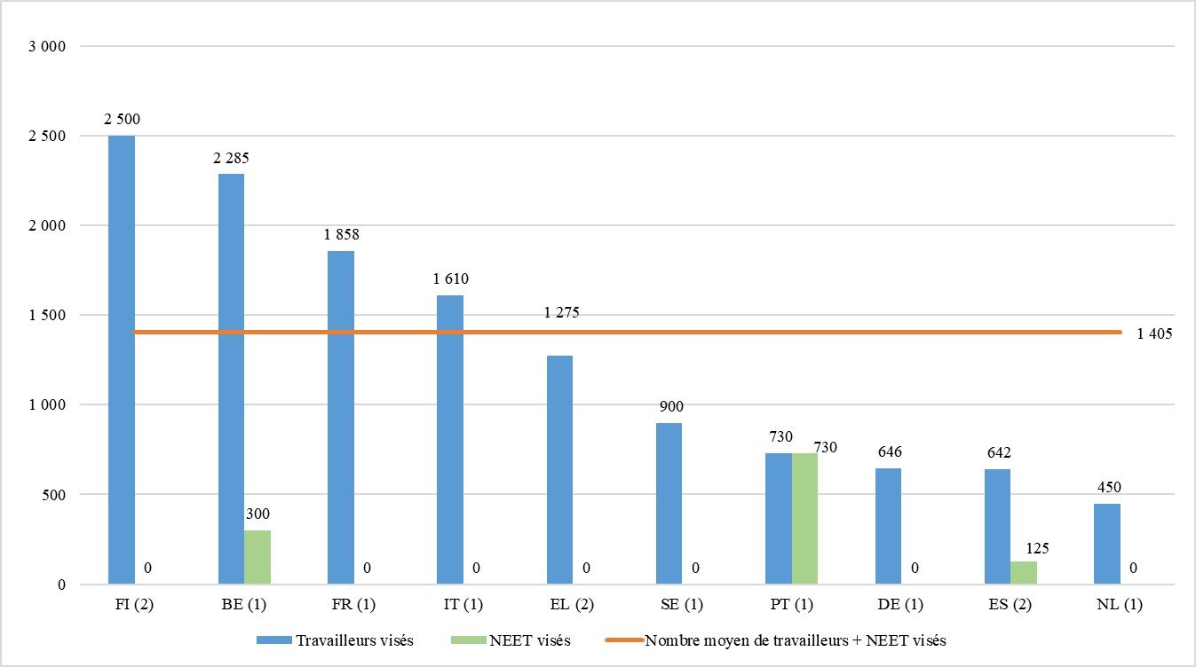

*Le nombre de demandes présentées est indiqué entre parenthèses.*

**Nombre total de bénéficiaires à aider: 14 051**

**Nombre moyen de bénéficiaires à aider: 1 405**

Les 13 demandes présentées au cours de la période de référence concernaient 16 133 licenciements, dont 12 896 (soit 80 %) ont été ciblées par les mesures proposées pour le cofinancement par le FEM.

Il convient de souligner qu’il peut y avoir une différence entre le nombre de travailleurs touchés par un licenciement et le nombre de travailleurs à aider parce que l’État membre peut décider de concentrer l’aide du FEM uniquement sur certains groupes de personnes, par exemple les travailleurs les plus vulnérables qui sont confrontés à des difficultés exceptionnelles pour rester sur le marché du travail et/ou qui ont le plus grand besoin d’une aide. Dans certains cas, l’aide ordinaire accordée aux travailleurs licenciés dans les États membres peut suffire pour un retour rapide à l’emploi. Dans d’autres cas, les travailleurs peuvent décider de prendre une retraite anticipée.

### 2.1.4. Demandes reçues: montants sollicités

Chaque État membre qui demande une aide du FEM doit concevoir un ensemble coordonné de mesures adaptées au mieux au profil des bénéficiaires à aider et déterminer le montant qu’il souhaite obtenir. Le règlement (UE) nº 1309/2013 définit le taux de cofinancement maximal du FEM à 60 %.

Un montant total de 41 006 837 EUR a été demandé au titre du FEM par 10 États membres. C’est la France qui a demandé le montant le plus élevé (9 894 483 EUR pour une demande), suivie par la Finlande (6 019 440 EUR pour deux demandes) et la Grèce (5 257 650 EUR pour deux demandes). Les contributions demandées au FEM s’échelonnaient entre 720 000 EUR et 9 894 483 EUR, pour un montant moyen de 3 154 372 EUR par demande et de 4 100 684 EUR par État membre.

***Graphique 3 —  Montants totaux demandés au titre du FEM par État membre, 2017-2018***

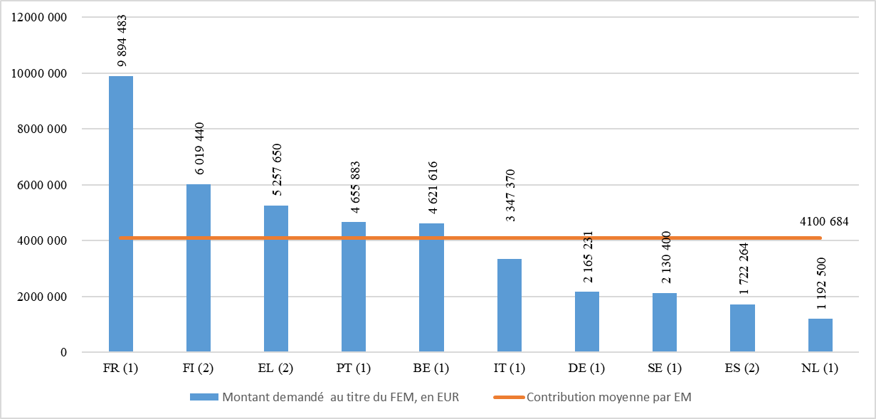

*Le nombre de demandes présentées est indiqué entre parenthèses.*

**Montant total demandé au titre du FEM: 41 006 837 EUR**

**Montant moyen demandé au titre du FEM: 4 100 684 EUR**

### 2.1.5. Demandes reçues: montants sollicités par bénéficiaire

Le règlement (UE) nº 1309/2013 ne fixe pas de plafond concernant le montant total sollicité. Le montant sollicité par bénéficiaire à aider peut donc varier en fonction de la situation sur le marché du travail, de la situation personnelle des bénéficiaires, des mesures déjà prévues par l’État membre et du coût de prestation des services dans l’État membre ou la région concernés. C’est pourquoi les montants proposés de l’aide du FEM sollicités par bénéficiaire en 2017 et 2018 se sont inscrits dans une fourchette de 1 666 EUR à 5 325 EUR, avec une moyenne de 2 918 EUR par bénéficiaire visé (comme l’indique le tableau 1). Le plus grand montant par bénéficiaire visé a été demandé par la France (5 325 EUR), suivie par la Grèce (4 124 EUR) et l’Allemagne (3 352 EUR).

***Graphique 4 —  Montant (en EUR) demandé au titre du FEM par bénéficiaire et par État membre   
2017-2018***

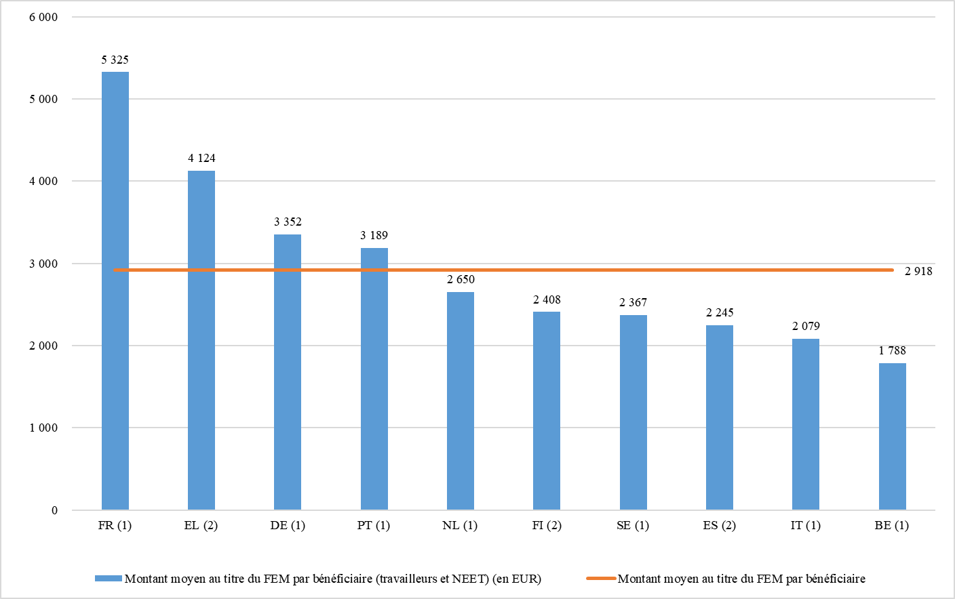

*Le nombre de demandes présentées est indiqué entre parenthèses.*

**Montant moyen demandé au titre du FEM par bénéficiaire: 2 918 EUR**

## 2.2. Décisions adoptées et contributions accordées

Le Parlement européen et le Conseil ont adopté sept décisions en 2017 et huit décisions en 2018 visant à mobiliser des ressources du FEM Le taux de cofinancement était de 60 % dans tous les cas. Les tableaux 2 et 3 présentent le détail des financements accordés en 2017 et 2018. Ces deux tableaux comprennent également deux demandes reçues avant le 1.1.2017 mais adoptées en 2017, et couvrent donc un ensemble de cas différent du tableau 1 qui présente les demandes reçues en 2017 et 2018.

Les quinze contributions accordées visaient 15 672 bénéficiaires (dont 1 155 NEET[8]) dans 10 États membres, pour un cofinancement par le FEM s’élevant au total à 45 467 387 EUR (en moyenne 2 901 EUR par bénéficiaire visé). Sur les 14 517 travailleurs visés (ce qui représente 80% des travailleurs licenciés), 57 % étaient des hommes, 69 % étaient âgés de 25 à 54 ans et 98 % étaient ressortissants de l’UE.

***Tableau 2 —  Détails des contributions accordées en 2017 et 2018***

***(Date de la signature par l’autorité budgétaire en 2017 et 2018)***



***Tableau 3 —  Détails des contributions accordées en 2017 et 2018***

***Profils des travailleurs visés (à l’exclusion des NEET*)***



***Graphique 5 —  Profil des travailleurs visés par sexe***



***Graphique 6 —  Profil des travailleurs visés par nationalité***

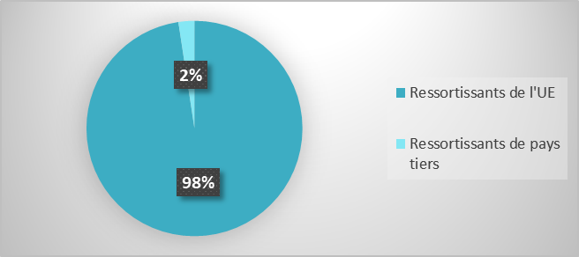

***Graphique 7 —  Profil des travailleurs visés par âge***



### 2.2.1. Mesures financées avec l’aide du FEM

Conformément à l’article 7 du règlement (UE) nº 1309/2013, une contribution financière du FEM peut être apportée à des mesures actives du marché du travail qui s’inscrivent dans un ensemble coordonné de services personnalisés visant à faciliter la réinsertion sur le marché du travail salarié ou non salarié des bénéficiaires à aider et, en particulier, des chômeurs défavorisés, âgés ou jeunes. Les mesures approuvées pour les quinze contributions du FEM accordées comprenaient principalement:

* une assistance personnalisée intensive à la recherche d’un emploi;
* différentes formations professionnelles, de recyclage et de mise à niveau des compétences; des formations de type horizontal, des formations aux compétences interpersonnelles ainsi que des programmes d’enseignement supérieur;
* des conseils et un tutorat en vue d’un retour vers l’emploi et un tutorat pendant la phase initiale dans le nouvel emploi;
* la promotion de l’entrepreneuriat et les contributions au lancement d’une entreprise;
* des incitations uniques en vue d’un retour rapide vers l’emploi et des incitations à l’embauche; et
* diverses allocations (recherche d’emploi, formation) et contributions (abonnements aux transports en commun, garde des personnes dépendantes).

En concevant leurs trains de mesures d’aide, les États membres ont pris en considération le bagage, les expériences et les niveaux de formation des bénéficiaires, leur éventuelle mobilité et les offres d’emploi disponibles ou escomptées dans les régions concernées.

### 2.2.2. Complémentarité avec des actions financées par le Fonds social européen (FSE)

Conçu pour améliorer l’aptitude à l’emploi et garantir une réinsertion rapide des bénéficiaires ciblés grâce à des mesures actives du marché du travail, le FEM complète le FSE, principal instrument pour la promotion de l’emploi dans l’Union européenne.

De manière générale, la complémentarité de ces deux Fonds réside dans leur capacité d’aborder ces questions selon deux perspectives temporelles différentes: le FEM apporte une aide à des travailleurs ou des indépendants ayant perdu leur emploi à la suite de licenciements collectifs de grande ampleur survenus en peu de temps. Il offre un soutien européen concret dans une situation de crise, tandis que le FSE intervient - de manière préventive - à l’appui d’objectifs stratégiques à long terme (augmentation du capital humain et gestion du changement, etc.) au moyen de programmes pluriannuels, dont les ressources ne peuvent normalement pas être affectées (sans amendement du programme) pour faire face à des situations de crise dues à des licenciements collectifs inattendus.

Le FEM donne la possibilité de garantir des mesures personnalisées adaptées aux besoins individuels des travailleurs ayant perdu leur emploi tandis que l’aide du FSE est habituellement d’ordre plus général et cible la population dans son ensemble (tant les personnes ayant un emploi que celles au chômage). En outre, le FSE met davantage l’accent sur le soutien intégré de l’offre et de la demande de main-d’œuvre (compétences, besoins et aspirations des bénéficiaires), alors que le FEM est traditionnellement davantage axé sur l’offre.

Les mesures du FEM et du FSE sont parfois utilisées par les États membres à des fins complémentaires afin d’apporter à la fois des solutions à court et à long terme. Le critère déterminant est la capacité qu’ont les instruments disponibles d’aider les bénéficiaires visés, et il est du ressort des États membres de sélectionner – et de planifier – les mesures et instruments les plus adéquats pour atteindre les objectifs poursuivis.

Le contenu de l’«ensemble coordonné de services personnalisés» à cofinancer par le FEM, consiste en des services personnalisés spécifiques et une aide sur mesure, qui vont bien au-delà des formations et des actions ordinaires. Dans la pratique, le FEM permet aux États membres d’offrir aux bénéficiaires visés une aide plus personnalisée et complète, y compris des mesures auxquelles ces derniers n’auraient normalement pas accès (par exemple, une formation de l’enseignement secondaire ou supérieur).

Le FEM donne la possibilité aux États membres de se concentrer davantage sur les personnes vulnérables, telles que les travailleurs moins qualifiés ou ceux issus de l’immigration, et d’apporter une aide avec un meilleur rapport entre le nombre de conseillers disponibles et le nombre de bénéficiaires et/ou sur une période plus longue. Toutes ces mesures permettent aux bénéficiaires d’augmenter leurs chances d’améliorer leur situation.

Tel qu’énoncé à l’article 9, paragraphe 5, du règlement (UE) nº 1309/2013, tous les États membres doivent se doter des mécanismes nécessaires pour éviter que les instruments financiers de l’UE ne financent deux fois les mêmes mesures. Dans de nombreux États membres, l’autorité de gestion du FSE est également responsable de la mise en œuvre des dossiers du FEM. Cela permet également aux États membres de trouver une complémentarité entre différentes interventions. Au niveau des dossiers, le FEM se fonde généralement sur les mesures existantes au niveau national ou au titre du FSE, en les complétant ou en proposant d’autres mesures additionnelles. L’évaluation à mi-parcours[9] a conclu que le FEM créait une véritable valeur ajoutée européenne en augmentant le nombre et la variété des services offerts aux travailleurs licenciés, ainsi que leur intensité.

Conformément au principe de subsidiarité, la palette des mesures du FEM conçues au niveau des États membres est largement complémentaire des dispositions générales du FSE visant à soutenir les transitions vers le retour à l’emploi. La décision de demander un financement du FSE ou du FEM est prise au niveau des États membres, à condition que le programme opérationnel du FSE convenu avec la Commission soit compatible avec cette aide. Il appartient à l’État membre de gérer au mieux la complémentarité des interventions du FSE et du FEM, compte tenu de la situation locale le moment donné.

## 2.3. Demandes ne satisfaisant pas aux conditions requises pour bénéficier d’une contribution financière du FEM

Ni la Commission, ni le Parlement européen et le Conseil n’ont rejeté de demande soumise par un État membre ou ont réduit le montant du financement proposé pour cause d’inéligibilité ou faute de fonds suffisants.

## 2.4. Résultats obtenus par le FEM

Les principales sources d’information sur les résultats obtenus par le FEM sont les rapports finaux remis par les États membres, six mois après la fin de la mise en œuvre. Ceux-ci sont complétés par les informations partagées par les États membres au cours des contacts directs avec la Commission, à l’occasion des réunions et des conférences et à travers les travaux d’audit. Les principaux résultats et données communiqués par les États membres en 2017 et 2018 sont synthétisés dans la présente sous-partie et dans le tableau 4.

***Tableau 4 —  Rapports finaux reçus en 2017 et 2018***



*\* Le statut sur le marché du travail des bénéficiaires présenté dans ce tableau reflète en principe la situation à la fin de la période de mise en œuvre.  
(**) «inactifs» désigne les personnes qui ne sont plus disponibles sur le marché du travail pour divers motifs personnels (début de la retraite, par exemple)*





*\* Le statut sur le marché du travail des bénéficiaires présenté dans ce tableau reflète en principe la situation à la fin de la période de mise en œuvre.  
(**) «inactifs» désigne les personnes qui ne sont plus disponibles sur le marché du travail pour divers motifs personnels (début de la retraite, par exemple)*

### 2.4.1. Résumé des résultats présentés en 2017 et 2018

En 2017 et 2018, la Commission a reçu des rapports finaux pour vingt-trois dossiers cofinancés par le FEM, mis en œuvre par huit États membres de novembre 2013 à mars 2018 (voir tableau 4). Il ressort des rapports que 12 723 travailleurs (60% des travailleurs aidés) et 288 NEET, soit 56 % des 23 030 bénéficiaires du FEM, avaient retrouvé du travail à la fin de la période de mise en œuvre du FEM (12 561 comme salariés, 450 comme travailleurs indépendants). Environ 2 % des bénéficiaires suivaient encore un enseignement ou une formation, tandis que 38 % étaient au chômage ou inactifs pour divers motifs; le statut professionnel n’était pas connu pour 3 %.

Vingt-et-un des vingt-trois dossiers pour lesquels les rapports finaux ont été soumis au cours de la période de référence ont fait l’objet d’une évaluation à mi-parcours et ont été analysés durant leur phase initiale de mise en œuvre[10].

Les rapports finaux des États membres ont conclu que le FEM apporte une valeur ajoutée à l’action menée par les États membres pour aider les bénéficiaires ciblés à trouver un nouvel emploi et à se au repositionner sur le marché du travail. Le FEM permet aux États membres d’élargir le nombre, la diversité et l’intensité des services offerts à un plus grand nombre de bénéficiaires visés et pour une plus longue durée.

### 2.4.2. Taux de réinsertion des bénéficiaires aidés par État membre

Sur la base des rapports finaux reçus en 2017 et 2018, les taux de réinsertion des bénéficiaires aidés par État membre varient de 79 % (en Suède) à 28 % (en Grèce).

Sur le plan de la réinsertion professionnelle, les résultats sont influencés par les capacités d’absorption des marchés du travail locaux et régionaux qui ont subi les conséquences de la crise économique et financière mondiale. Par conséquent, le taux de réinsertion peut varier considérablement selon le secteur économique et la région concernée. En outre, le taux de réinsertion est constaté à la fin de la période de mise en œuvre et fournit par conséquent un instantané de la situation professionnelle des bénéficiaires au moment où les données sont collectées. Selon les informations transmises par plusieurs États membres, les taux de réinsertion commencent déjà à augmenter dans les mois suivent la fin des mesures et continuent de le faire à moyen terme.

La capacité institutionnelle et l’expérience des États membres concernant l’aide dans des cas de restructuration sont des facteurs clés pour la réussite du FEM. Un autre facteur essentiel de succès est le degré de participation, dès le commencement, des bénéficiaires ou de leurs représentants à la conception et à la mise en œuvre de l’aide du FEM. Il convient de souligner que les travailleurs soutenus par les mesures du FEM sont en général ceux qui éprouvent le plus de difficultés sur le marché du travail. Par conséquent, le taux moyen de 60 % des travailleurs aidés réinsérés à la fin de la période de mise en œuvre, contre 47 % au cours de la période de référence précédente, est un résultat encourageant. Il convient toutefois de reconnaître que l’amélioration globale de la situation économique dans les États membres facilite la réinsertion des travailleurs sur le marché du travail.

***Graphique 8 —  Taux de réinsertion des bénéficiaires aidés par État membre***

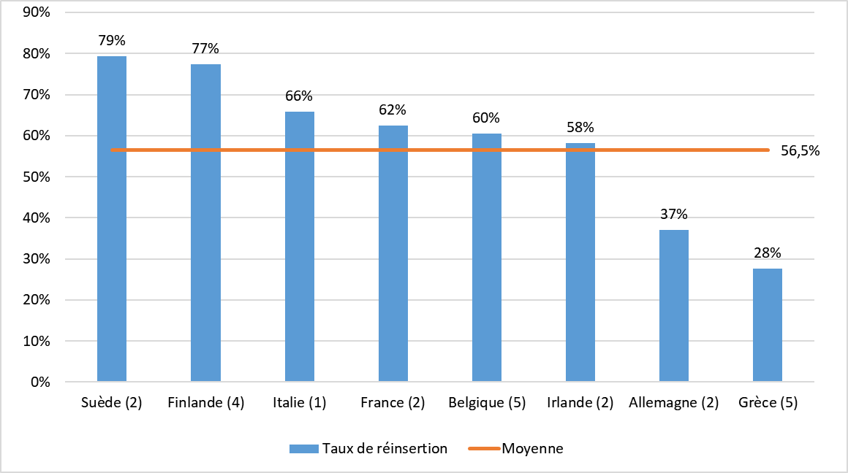

*Le nombre de dossiers de demande d’intervention du FEM est indiqué entre parenthèses*

### 2.4.3. Évaluation qualitative des rapports finaux présentés en 2017 et 2018

Les dispositifs d’aide fournis par les huit États membres aux bénéficiaires visés comprennent une vaste palette de mesures d’assistance personnalisée à la recherche d’emploi, de placement et de (re)qualification. Les montants les plus élevés ont été dépensés en faveur de trois catégories de mesures:

* **aide individuelle à la recherche d’emploi, accompagnement et services généraux d’information:** 30,9 millions d’EUR (44 % du total des services personnalisés)
* **formation et recyclage:** 26,3 millions d’EUR (38 % du total des services personnalisés)
* **allocations de recherche d’emploi**[11]**:** 4,4 millions d’EUR (6 % du total des services personnalisés)

Les programmes de qualification et de formation étaient adaptés aux besoins et aux souhaits des bénéficiaires visés, tout en tenant compte dans la mesure du possible des exigences des marchés du travail locaux ou régionaux et des secteurs potentiellement créateurs d’emplois.

L’intervention du FEM aide les bénéficiaires (travailleurs licenciés ou NEET) à développer leur estime de soi, non seulement au moyen de services d’orientation approfondie, mais aussi au moyen de mesures de formation adaptées. Le FEM permet souvent aux bénéficiaires de prendre part à ces mesures en offrant une assistance telle que des allocations de mobilité ou une participation financière à la garde des enfants.

En termes d’efficacité et d’efficience opérationnelles, les dossiers du FEM en Finlande (Rauma, Broadcom, Computer programming, Microsoft) peuvent être considérés comme des exemples très réussis et de meilleures pratiques. À la fin de la période de mise en œuvre, jusqu’à 84 % des travailleurs avaient trouvé un nouvel emploi. Le nombre de travailleurs aidés était encore plus élevé que celui ciblé dans les demandes. Le taux d’absorption[12] était également assez élevé: environ 80 % des fonds du FEM ont été utilisés. Les éléments clés qui ont joué un rôle important dans l’obtention de si bons résultats sont notamment les suivants: 1) une large consultation pour la préparation et la mise en œuvre des mesures du FEM, y compris des représentants des travailleurs licenciés, des syndicats, des employeurs, des autorités régionales et nationales et des administrations locales; 2) un réseau régional expérimenté de bureaux du travail et de bureaux régionaux de développement qui, avec le ministère de l’économie et de l’emploi, se montre très efficace pour identifier les bénéficiaires, planifier et mettre en œuvre les mesures du FEM; 3) des prestataires de services connaissant bien le fonctionnement du FEM; 4) une réaction très rapide aux licenciements.

Les deux dossiers irlandais (Lufthansa Technik, PWA International) peuvent être considérés comme des exemples de réussite et de meilleures pratiques. À la fin de la période de mise en œuvre, 73 % et 79 % (respectivement) des travailleurs aidés avaient retrouvé un emploi, tandis qu’un an plus tard, ils étaient encore plus nombreux à avoir retrouvé un emploi, de sorte que le taux de réinsertion a atteint 83 %. Le taux d’absorption était élevé: 71 % dans le premier cas et 100 % dans le second. Voici quelques-unes des principales raisons de l’obtention de si bons résultats: 1) le début précoce de la mise en œuvre des mesures avec un financement national propre, avant la mobilisation des fonds de l’Union; 2) des mesures adaptées aux besoins des travailleurs licenciés, conçues à partir d’un questionnaire et d’une enquête sur les préférences des travailleurs; 3) la mise en place d’une unité nationale de coordination du FEM, située à proximité des travailleurs licenciés, afin de leur permettre de nouer une relation; 4) la flexibilité dans le choix d’une formation sur mesure et de programmes d’enseignement de deuxième et troisième degrés.

La France a fourni un exemple de complémentarité lorsque les autorités nationales ont décidé de prolonger de douze mois supplémentaires au terme de l’intervention du FEM l’aide aux anciens travailleurs de MoryGlobal qui étaient encore au chômage.

Le réseau mis en place par les institutions italiennes et les partenaires sociaux, les organismes de mise en œuvre ainsi que les centres pour l’emploi dans le cadre du dossier Alitalia sera probablement développé davantage encore pour faire face aux futurs événements de restructuration.

Le dossier Volvo Trucks en Suède est un exemple de bonne pratique concernant l’aide apportée par le FEM à tous les travailleurs licenciés, y compris les travailleurs intérimaires qui n’auraient pas relevé des dispositifs nationaux. La réaction rapide et opportune aux licenciements a été une priorité absolue et a permis d’atteindre un taux de réinsertion élevé (84 %). Les différents intervenants ont bien collaboré.  La complémentarité avec les mesures nationales relatives au marché du travail et le FSE était évidente. La Suède a réaffecté des fonds entre les mesures afin de s’adapter à l’évolution des besoins pendant la période de mise en œuvre, ce qui a permis d’optimiser l’utilisation des fonds disponibles.

Le dossier Ford Genk en Belgique est un exemple de l’intervention du FEM qui s’inscrit dans un cadre politique plus large visant à minimiser les conséquences des licenciements collectifs dans une région. Un plan d’action stratégique pour la région du Limbourg baptisé «SALK» (*Strategisch Actieplan voor Limburg in het Kwadraat*) a été élaboré après la fermeture de l’usine Ford. Le FEM s’est penché sur les répercussions à court terme (impact sur l’emploi) des conséquences très diverses de cet événement. Les actions à long terme axées sur l’amélioration des conditions de la croissance économique ont été soutenues par le financement national. Les leçons tirées de cette approche globale sont partagées avec d’autres régions de Belgique qui envisagent également des programmes d’aide globaux similaires.

Les dossiers du FEM en Allemagne ont soutenu l’innovation dans le domaine de l’engagement des employeurs. La fourniture de services dédiés (chasseurs d’emplois) aux employeurs a été généralisée et intégrée au dispositif d’intervention du FEM. Ces services se sont révélés très efficaces pour la recherche de postes vacants et ont permis de réduire considérablement le coût par bénéficiaire dans le cadre de l’intervention par le FEM dans le dossier Aleo Solar.  Dans le dossier Adam Opel, on a estimé que les rencontres de type «speed dating» entre des demandeurs d’emploi et des employeurs ayant des postes vacants étaient extrêmement fructueuses et qu’elles n’auraient pas été possibles via les mécanismes nationaux de financement.

Dans les dossiers mis en œuvre en Belgique (Hainaut Namur Glass, Hainaut Machinery), en Grèce (Sprider Stores, Odyssefs Fokas, Supermarket Larissa) et en Irlande (Lufthansa Technik, PWA International), les NEET ont été prioritaires pour bénéficier des mesures du FEM, aux côtés des travailleurs licenciés. Les éléments indiquent que ce sont les jeunes, dans une large mesure, notamment en Irlande et en Grèce, qui ont recouru à l’aide offerte, laquelle ne leur aurait pas été accordée dans d’autres circonstances. Cependant, l’un des principaux défis dans l’aide offerte aux NEET aura été de les impliquer et de les mobiliser par le biais de différentes activités de sensibilisation, ce qui a nécessité beaucoup de temps et de ressources.

## 2.5. Exécution financière

### 2.5.1. Contributions du FEM

En 2017 et 2018, l’autorité budgétaire a approuvé 15 contributions au titre du FEM pour un montant total de 45 467 387 EUR[13] (voir tableau 2), dont 17 778 774 EUR ont été mobilisés en 2017 et 27 688 613 EUR en 2018.

Pour la période 2014-2020, le plafond financier annuel maximal d’utilisation du FEM est fixé à 150 millions d’EUR (prix de 2011)[14]. Cela signifie que des crédits d’engagement d’un montant de 168 924 000 EUR en 2017 et de 172 302 000 EUR en 2018 ont été mis à disposition du FEM.

En ce qui concerne les crédits de paiement, un montant total de 45 467 387 EUR a été crédité à la ligne budgétaire relative au FEM en 2017 et 2018. Les préfinancements[15] s’élevaient à 17 778 774 EUR en 2017 et à 27 688 613 EUR en 2018.

### 2.5.2. Dépenses d’assistance technique

Conformément à l’article 11, paragraphe 1, du règlement (UE) nº 1309/2013, jusqu’à 0,5 % des ressources financières du FEM disponibles pour l’année (844 622 EUR en 2017 et 861 514 EUR en 2018) peuvent être utilisées aux fins d’une assistance technique à l’initiative de la Commission. Ce montant doit servir à financer les activités nécessaires à la mise en œuvre du règlement, telles que des activités de préparation, de surveillance, de collecte de données, de création d’une base de connaissances, de soutien administratif et technique, d’information et de communication, ainsi que des activités d’audit, de contrôle et d’évaluation nécessaires.

Au titre de l’assistance technique destinée à financer les activités susmentionnées, l’autorité budgétaire a dégagé des montants de respectivement 310 000 EUR et 345 000 EUR pour 2017 et 2018.

***Tableau 5.1 —  Dépenses d’assistance technique en 2017***



***Tableau 5.2 —  Dépenses d’assistance technique en 2018***



### 2.5.3. Irrégularités communiquées

Aucune irrégularité au regard des règlements (CE) nº 1927/2006[16] ou (UE) nº 1309/2013 n’a été signalée à la Commission en 2017 et 2018.

### 2.5.4. Clôture des contributions financières du FEM

Les procédures de clôture des contributions financières du FEM sont établies à l’article 18 du règlement (UE) nº 1309/2013. Vingt-neuf dossiers, mis en œuvre entre 2011 et 2018, ont été clôturés en 2017 et 2018. Les détails relatifs aux dossiers sont présentés dans le tableau 6.

Un dossier du FEM est clôturé après l’envoi du rapport final et de toutes les informations requises à la Commission, une fois que tous les remboursements en suspens ont été effectués et lorsqu’aucune autre mesure ne doit être prise par l’État membre ou la Commission, à l’exception de l’obligation de garder toutes les pièces justificatives à la disposition de la Commission et de la Cour des comptes pendant une période de trois ans [article 21, paragraphe 5, du règlement (UE) nº 1309/2013].

Le taux d’absorption moyen[17] des dossiers clôturés était de 68,2 %, variant de 1,66 %[18] à 100 %. Le montant total des fonds non dépensés à rembourser à la Commission s’élevait à 36 671 426 EUR, représentant 31,8 % des contributions du FEM accordées pour ces vingt-neuf dossiers. Ce taux de recouvrement marque une évolution positive par rapport aux résultats de l’évaluation ex post du FEM pour la période 2007-2013[19], qui a montré qu’en moyenne 45 % des fonds alloués n’ont pas été utilisés par les États membres.

Il existe plusieurs explications au fait que les États membres n’ont pas utilisé la totalité des fonds accordés. Bien qu’ils soient invités à présenter des estimations budgétaires réalistes pour l’ensemble coordonné de services personnalisés, il peut y avoir un manque de planification précise et éclairée. Les estimations peuvent également avoir tendance à inclure une marge de sécurité élevée dans leurs calculs initiaux. Le nombre de travailleurs souhaitant participer aux mesures proposées tend à être surestimé dans la phase de planification. Certains travailleurs ont opté pour des mesures moins onéreuses ou à moins long terme voire avaient retrouvé un emploi plus vite que prévu initialement. D’autres raisons expliquant le niveau limité des dépenses peuvent tenir aux retards dans la mise en place des mesures et au fait que les États membres n’ont pas profité suffisamment de la souplesse disponible pour réaffecter des fonds entre différents postes du budget lors de la mise en œuvre de l’ensemble de services personnalisés.

La Commission continue de fournir des orientations aux États membres pour encourager une gestion optimale des fonds et améliorer le taux d’exécution, dès l’introduction de la demande.

La budgétisation des mesures et la prévision de la participation des travailleurs sur la période de 24 mois devraient s’améliorer avec l’expérience. La Commission observe également des améliorations en ce qui concerne la planification de l’arrivée des fonds du FEM dans la région concernée, les capacités des différentes structures de coordination et de mise en œuvre et la qualité de la communication entre les niveaux nationaux et régionaux/locaux. Par ailleurs, les États membres font un meilleur usage de la possibilité qui leur est offerte de revoir leurs budgets et de modifier l’affectation des fonds entre les différentes mesures et/ou dépenses d’exécution.

***Tableau 6 —  Dossiers clôturés en 2017 et 2018***







## 2.6. Activités d’assistance technique menées par la Commission

### 2.6.1. Information et publicité: site internet

L’article 12, paragraphe 2, du règlement (UE) nº 1309/2013 dispose que la Commission mette en place, maintienne et tienne à jour un site internet, accessible dans toutes les langues de l’UE, pour fournir des informations sur le FEM, dispenser des conseils sur la soumission des demandes ainsi que des renseignements à jour sur les demandes acceptées et rejetées ainsi que sur le rôle de l’autorité budgétaire.

Le site internet[20] de la Commission sur le FEM a été régulièrement mis à jour avec des informations pertinentes en 2017 et 2018.

### 2.6.2. Réunions avec les autorités nationales et autres parties prenantes

Les 19e, 20e, 21e et 22 e réunions des Personnes de contact du FEM, qui réunit les correspondants des États membres pour le FEM, se sont tenues en mars et octobre 2017 ainsi qu’en mars et octobre 2018. Une partie de chaque réunion a été consacrée aux demandes d’intervention du FEM en cours et futures, au système de gestion des fonds dans l’Union européenne (SFC2014), à l’évaluation à mi-parcours du FEM pour la période 2014-2020, à des questions d’ordre juridique et de contrôle, au règlement Omnibus et à la proposition de la Commission pour le règlement post-2020, ainsi qu’à plusieurs autres questions pertinentes.

En outre, un groupe de travail extraordinaire des personnes de contact du FEM a été organisé en janvier 2018 afin de discuter des scénarios possibles au titre du FEM de l’après 2020.

Quatre séminaires de réseautage ont été organisés en 2017 et en 2018. Les thèmes étaient les suivants:

* le rôle et la représentation des bénéficiaires dans la conception et la mise en œuvre des interventions du FEM;
* le FEM en Finlande: l’expertise au service de la croissance des entreprises;
* les synergies et la complémentarité entre le FEM et les autres fonds de l’UE;
* comment le FEM peut-il réaliser les objectifs du socle européen des droits sociaux?

Par ailleurs, les séminaires ont été complétés par des visites de projets qui ont permis de procéder à un échange d’expériences entre pairs et de rencontrer les bénéficiaires. Les représentants des États membres, les parties prenantes et les organes de mise en œuvre du FEM étaient nombreux à participer à ces quatre séminaires.

### 2.6.3. Système d’échange de données électroniques (SFC2014)

En 2014, la Commission a cherché à simplifier davantage encore les procédures, en intégrant le FEM dans le système d’échange de données électroniques des États membres, le système de gestion des fonds dans l’Union européenne (SFC 2014). Depuis avril 2015, les États membres présentent les demandes d’intervention du FEM en ligne par le biais d’une procédure de demande guidée et, depuis août 2016, ils soumettent également les rapports finaux du FEM par l’intermédiaire du SFC 2014. L’utilisation du système de gestion des fonds dans l’Union européenne au titre du FEM a permis de présenter des demandes plus correctes et plus complètes, étant donné que la plateforme permet aux États membres de partager des données avec la Commission avant même de soumettre officiellement leur demande. Elle a ainsi permis de faciliter la collecte et le traitement des données et d’accélérer la communication des résultats du FEM. La présentation de la demande d’intervention du FEM par l’intermédiaire du système de gestion des fonds dans l’Union européenne a contribué à réduire le temps qui s’écoule entre le moment où une demande est présentée par un État membre et l’adoption de la proposition présentée par la Commission au Parlement européen et au Conseil.

Parmi les autres améliorations apportées au système de gestion des fonds dans l’Union européenne en 2017 et 2018 figurent le stockage de toutes les données du FEM dans un lecteur central, la traduction du module concernant les rapports finaux du FEM dans toutes les langues officielles de l’Union européenne, la mise au point d’un module concernant l’élaboration des rapports rendant compte de la situation professionnelle 12 mois après la présentation du rapport final et la possibilité pour la Commission de produire un rapport contenant les résultats sur l’emploi grâce à l’outil appelé LaunchPad.

### 2.6.4. Évaluation à mi-parcours[21] du FEM pour la période 2014-2020

Conformément à l’article 20 du règlement (UE) nº 1309/2013, la Commission a procédé de sa propre initiative à une évaluation à mi-parcours du FEM. L’objectif de l’évaluation était d’examiner l’efficacité, la viabilité, l’efficience, la cohérence, la pertinence et la valeur ajoutée du FEM pour l’UE. L’évaluation à mi-parcours est présentée sous la forme d’un document de travail des services de la Commission[22] fondé sur une étude d’évaluation réalisée par un prestataire de services externe[23] en 2016 et couverte par le budget de l’assistance technique. Les résultats et les recommandations des consultants externes ont été présentés aux parties prenantes du FEM lors de la réunion des personnes de contact à Tallinn le 19 octobre 2017. Le rapport final présente diverses informations qualitatives et quantitatives.

Les principaux résultats de l’évaluation à mi-parcours ont été résumés dans le rapport de la Commission[24] et intégrés dans la proposition de règlement du Parlement européen et du Conseil relatif au Fonds européen d’ajustement à la mondialisation publiée le 30 mai 2018[25].

L’évaluation à mi-parcours de la Commission a conclu que le FEM créait une véritable valeur ajoutée européenne en augmentant le nombre et la variété des services offerts aux travailleurs licenciés, ainsi que leur niveau d’intensité. L’aide offerte a contribué à renforcer l’estime de soi des bénéficiaires, qui ont ensuite adopté une approche plus volontariste dans leur recherche d’emploi. Le FEM s’est également révélé efficace. Par rapport à la période de financement précédente, le taux de réinsertion des travailleurs licenciés sur le marché du travail est passé de 49 % à 56 %.

Il ressort de l’évaluation à mi-parcours que des améliorations supplémentaires sont nécessaires en ce qui concerne la longueur du processus de prise de décision et la documentation qui doit être soumise avec la demande. Les termes «mondialisation» et «crise économique» ne sont pas clairement définis et les États membres ont des doutes quant à la manière d’étayer une demande. Compte tenu de l’évolution de la mondialisation, qui rend difficile l’identification d’un facteur spécifique à l’origine d’une restructuration, l’évaluation pose la question de savoir si la mobilisation de l’aide du FEM doit dépendre de la cause des licenciements. Étant donné que de nombreux emplois sont perdus en raison d’autres facteurs tels que l’évolution technologique, l’élargissement du champ d’application semblerait également à être de nature plus inclusive.

# 3. Évolution de la politique du FEM

## 3.1. Modification du règlement (UE) 1309/2013 dans le cadre du règlement (UE) 2018/1046[26]

Dans le cadre d’une modification plus étendue des règles financières de l’UE, le Règlement (UE, Euratom) 2018/1046 du Parlement européen et du Conseil du 18 juillet 2018 relatif aux règles financières applicables au budget général de l’Union, modifiant les règlements (UE) nº 1296/2013, (UE) nº 1301/2013, (UE) nº 1303/2013, (UE) nº 1304/2013, (UE) nº 1309/2013, (UE) nº 1316/2013, (UE) nº 223/2014, (UE) nº 283/2014 et la décision nº 541/2014/UE, et abrogeant le règlement (UE, Euratom) nº 966/2012, certaines dispositions du Règlement (UE) 1309/2013 relatif au Fonds européen d’ajustement à la mondialisation ont également fait l’objet d’une révision.

Le règlement initial du FEM prévoyait une dérogation pour venir en aide aux NEET jusqu’à la fin 2017. Le règlement modifié du FEM[27] assure la continuité de l’aide aux NEET jusqu’à la fin 2020, dans les régions où le taux de chômage des jeunes est supérieur à 20 %. Il prévoit également un soutien étendu aux régions touchées par un grand nombre de licenciements et où les PME constituent le principal ou le seul type d’entreprises.

## 3.2. Proposition législative du FEM post-2020[28]

Sur la base des résultats de l’évaluation à mi-parcours du FEM, la Commission a présenté une proposition législative pour le FEM de l’après 2020, laquelle a été précédée d’une analyse d’impact[29]. La Commission a réalisé la présente analyse d’impact portant sur tous les fonds pertinents dans le domaine de l’emploi et des affaires sociales. Ces fonds sont essentiels à la réalisation des objectifs du socle européen des droits sociaux et des priorités sociales et en matière d’emploi approuvées par le processus de gouvernance économique européenne:

* le Fonds social européen (FSE);
* l’initiative pour l’emploi des jeunes (IEJ);
* le Fonds européen d’aide aux plus démunis (FEAD);
* le Fonds européen d’ajustement à la mondialisation (FEM);
* le programme d’action de l’Union dans le domaine de la santé et
* le programme européen pour l’emploi et l’innovation sociale (EaSi)..

Étant donné que les fonds se complètent mutuellement en contribuant au même objectif politique, l’analyse d’impact les a couverts conjointement ou en fonction de leurs propriétés spécifiques, selon le cas.

L’analyse d’impact a étudié la possibilité de fusionner le FEM avec les autres fonds, mais afin de maintenir la visibilité du Fonds, l’étude a suggéré de le maintenir en tant que fonds distinct.

La Commission a tenu compte des principaux résultats de l’analyse d’impact dans sa proposition de règlement post-2020.

Compte tenu de son objectif, qui est d’apporter un soutien dans des situations d’urgence et des circonstances imprévues, la Commission propose que le fonds reste un instrument flexible et spécial en dehors des plafonds budgétaires du cadre financier pluriannuel. Le FEM ne dispose donc pas d’un budget annuel, qui devrait être dépensé, mais d’un financement à concurrence d’un plafond annuel maximal qui peut être mobilisé si nécessaire. La Commission propose que le montant maximal de la réserve pouvant être utilisé par le FEM sur la période 2021-2027 soit de 1 578 milliards d’euros (en prix courants), avec un moyenne annuelle de 225 millions EUR (en prix courants).

La proposition de la Commission prévoit un montant maximal disponible pour le FEM pour la période 2021-2027. Toutefois, la Commission propose un règlement FEM à durée non déterminée, qui ne se limiterait pas à la durée du cadre financier pluriannuel. Cela simplifiera le processus législatif et permettra une certaine souplesse pour convenir du montant maximal pour la future période de programmation en fonction des besoins d’un marché du travail en constante évolution.

Afin de garantir que le FEM reste apte à répondre à l’évolution du marché du travail et aux défis économiques, la Commission propose les améliorations suivantes:

* Élargissement du champ d’application aux travailleurs déplacés en raison d’événements inattendus de restructuration majeure, provoqués non seulement par des défis liés à la mondialisation ou des crises financières ou économiques, mais aussi par la transition vers une économie à faible intensité de carbone, la digitalisation ou l’automatisation.
* Réduction du seuil des travailleurs licenciés (de 500 à 250) afin de mieux refléter la taille moyenne des entreprises actuelles où, dans de nombreux États membres, la plupart des travailleurs sont employés par des petites et moyennes entreprises. Le licenciement de 250 travailleurs a un impact significatif sur le marché du travail dans la plupart des régions.
* L’alignement du taux de cofinancement du FEM (qui est actuellement de 60 %) sur le taux de cofinancement FSE+ le plus élevé de l’État membre concerné encouragera les pays à demander un financement plus efficacement.
* L’accélération du processus de demande et de la procédure de mobilisation devrait réduire la charge administrative liée à la justification détaillée d’une demande exigée de l’État membre et à l’accélération du processus de prise de décisions.

Afin de mieux analyser l’efficacité du FEM, la Commission propose d’étendre le nombre d’indicateurs communs de réalisations et de résultats afin de collecter des données de suivi plus détaillées, notamment sur la catégorie de travailleurs (formation professionnelle et éducation), leur situation en termes d’emploi et le type d’emploi trouvé.

1. Y compris deux demandes présentées en 2016.
2. Communication: «Un budget moderne pour une Union qui protège, qui donne les moyens d’agir et qui défend», COM(2018) 321, disponible à l'adresse: <https://eur-lex.europa.eu/legal-content/FR/TXT/HTML/?uri=CELEX:52018DC0321&from=EN>.
3. Institué par le règlement (CE) nº 1927/2006 du Parlement européen et du Conseil du 20 décembre 2006 portant création du Fonds européen d’ajustement à la mondialisation, modifié par le règlement (CE) nº 546/2009 du Parlement européen et du Conseil du 18 juin 2006 et soumis au règlement (UE) nº 1309/2013 du Parlement européen et du Conseil du 17 décembre 2013 relatif au Fonds européen d’ajustement à la mondialisation pour la période 2014-2020 et abrogeant le règlement (CE) nº 1927/2006.
4. L’article 4, paragraphe 1, point b), du règlement FEM exige qu’au moins 500 travailleurs soient licenciés sur une période de référence de neuf mois dans des entreprises opérant dans le même secteur économique défini au niveau des divisions de la NACE Rév. 2 et situées dans une région ou deux régions contiguës de niveau NUTS 2, dans un État membre. Deux demandes présentées ont fait l’objet d’une dérogation à ces critères. Conformément à l’article 4, paragraphe 2, du règlement FEM, cela a été justifié par des circonstances exceptionnelles et un marché du travail de taille réduite.
5. Voir la note 4 de bas de page.
6. NACE Rév. 2 – Nomenclature statistique des activités économiques dans la Communauté européenne: <https://ec.europa.eu/eurostat/documents/3859598/5902564/KS-RA-07-015-FR.PDF/0f229302-cf58-48dd-9190-f9552b115872?version=1.0>.
7. Deux de ces dossiers concernaient tous les travailleurs licenciés, dont le nombre était néanmoins inférieur à 500, étant donné que les demandes ont été présentées conformément à l’article 4, paragraphe 2, du règlement (UE) nº 1309/2013.
8. Les demandes ne comprennent pas d’informations sur le profil des NEET et ne peuvent donc pas être ventilées par sexe, nationalité, âge ou handicap.
9. Voir section 2.7.4 sur l’évaluation à mi-parcours pour la période 2014-2020.
10. Voir section 2.7.4 sur l’évaluation à mi-parcours pour la période 2014-2020.
11. Le règlement (UE) nº 1309/2013 a plafonné les allocations à un maximum de 35 % du total du montant total des coûts des services personnalisés).
12. Le taux d’absorption correspond au pourcentage de la contribution financière du FEM dépensée par l’État membre dans la période de 24 mois spécifiée dans la demande.
13. Ce montant ne tient pas compte des décisions relatives à l’assistance technique fournie à l’initiative de la Commission européenne.
14. Article 12 du règlement (UE, Euratom) nº 1311/2013 du Conseil du 2 décembre 2013 fixant le cadre financier pluriannuel pour la période 2014-2020.
15. La contribution du FEM est versée en une seule fois à l’État membre sous la forme d’un préfinancement de 100% dans les quinze jours suivant l’approbation de la décision de mobilisation du FEM par l’autorité budgétaire.
16. 13 dossiers clôturés en 2017 et 2018 ont été soumis au titre du règlement (CE) nº 1927/2006.
17. Voir la définition dans la note de bas de page nº 12.
18. Dans le dossier Alitalia, un certain nombre de travailleurs ont refusé de participer au soutien actif à la recherche d’emploi, principalement parce qu’ils avaient déjà retrouvé un emploi. Pour deux mesures, les organismes de mise en œuvre n’ont pas demandé l’aide du FEM pour le service fourni.
19. Disponible à l’adresse suivante: <https://publications.europa.eu/en/publication-detail/-/publication/8c4ba2de-ce2f-11e5-a4b5-01aa75ed71a1/language-fr>.
20. Disponible dans 24 langues de l’UE à l’adresse suivante: <https://ec.europa.eu/social/main.jsp?catId=326&langId=fr>.
21. L’évaluation à mi-parcours porte sur 29 demandes financées dans 10 pays reçues en 2014 et 2015.
22. SWD(2018) 192, disponible à l’adresse suivante: <https://eur-lex.europa.eu/legal-content/EN/TXT/?qid=1562591970533&uri=CELEX:52018SC0192>.
23. Disponible à l’adresse suivante: <https://publications.europa.eu/fr/publication-detail/-/publication/57273012-b7cb-11e8-99ee-01aa75ed71a1>.
24. COM(2018) 297, disponible à l’adresse suivante: <https://ec.europa.eu/commission/sites/beta-political/files/budget-may2018-globalisation-adjustment-fund-regulation_fr.pdf>.
25. COM(2018) 380 final, disponible à l’adresse suivante: <https://eur-lex.europa.eu/legal-content/FR/TXT/HTML/?uri=CELEX:52018PC0380&from=EN>).

   
26. Disponible à l’adresse suivante: <https://eur-lex.europa.eu/legal-content/FR/TXT/?uri=CELEX:32018R1046>.
27. Voir la note de bas de page 25, art. 274 du règlement (UE Euratom) 2018/1046.
28. Voir la note de bas de page 24.
29. SWD(2018) 289, disponible à l’adresse suivante: <https://ec.europa.eu/transparency/regdoc/rep/10102/2018/EN/SWD-2018-289-F1-EN-MAIN-PART-1.PDF>.